Министерство науки и высшего образования Российской Федерации

Новосибирский государственный технический университет

Кафедра вычислительной техники

Отчет по лабораторной работе № 1

по дисциплине «Теория систем и системный анализ»

на тему «Метод наименьших квадратов»

Студенты: Атласюк И.Р., Ириков Е.А.

Группа: АММ2-24

Преподаватель: Гошко Е. Ю.

Новосибирск, 2024

**Цель работы**

Изучить метод наименьших квадратов и реализовать его.

**Задача 1.** Найдем коэффициенты линейной зашумленной функции методом наименьших квадратов

Программа позволяет ввести следующие переменные:

* Order – порядок уравнения
* а – коэффициенты при этом уравнении
* N – количество точек x, y
* ($x_{1}, x_{2}$) – Интервал измерения x
* ($e_{1}, e_{2}$) - Интервал ошибки

И находит полиномы по формуле:

$$R={\left(A^{T}*A\right)}^{-1}*A^{T}*B$$

***Пример 1****:*

*Введем порядок уравнения 3, следовательно, наше уравнение в общем виде будет выглядеть так:*

$$f\left(x\right)=x^{3}+x^{2}+x+C$$

*Введем коэффициенты для уравнения:*

$$f\left(x\right)={2x}^{3}-{30x}^{2}+4x+1$$

*Количество точек пусть будет:*

*N = 300*

*Интервал x возьмем (-20, 20)*

*А интервал ошибки возьмем (-30, 30),*

*т.к. значения f(x) уравнения довольно велики*

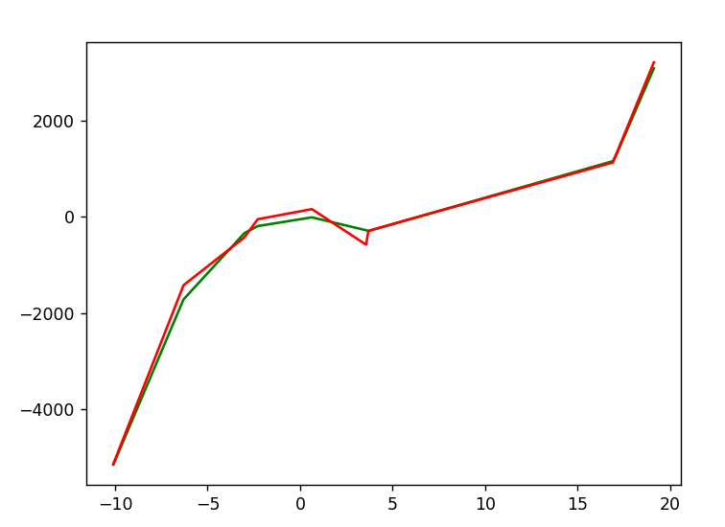

*Зеленая стрелка – оригинальное уравнение*

*Красная – зашумленная функция*

*Программа посчитала коэффициенты при уравнении*

**

*Что довольно близко к нашим оригинальным*

$$f\left(x\right)={2x}^{3}-{30x}^{2}+4x+1$$

***Пример 2****:*

*Так как прямая – частный случай уравнения с порядком 1, наша программа позволяет найти и его:*

$$f\left(x\right)=x+C$$

*Введем коэффициенты для уравнения:*

$$f\left(x\right)=4x-2$$

*Количество точек пусть будет N = 10*

*Интервал x возьмем (-10, 10)*

*А интервал ошибки возьмем (-1, 1)*

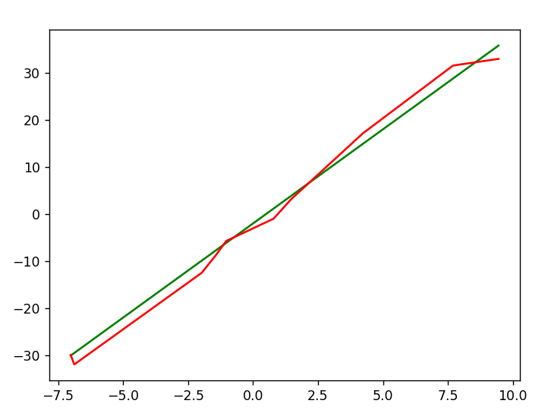

*Зеленая стрелка – оригинальное уравнение*

*Красная – зашумленная функция*

*Программа посчитала коэффициенты при уравнении*

**

*Что довольно близко к нашим оригинальным*

$$f\left(x\right)=4x-2$$

**Задача 2**. Найдем среднее расстояние от случайной кривой до функции

Также программа позволяет найти расстояние между исходной функцией и случайной кривой. Данные для случайной кривой можно также задать самостоятельно. Для этого требуется ввести:

* I – количество точек случайной кривой
* ($x_{1}, x_{2}$) – интервал измерения x случайной кривой
* ${(y}_{1}, y_{2}$) – интервал измерения y случайной кривой

И находит среднее расстояние по формуле:

$$R=\frac{\sqrt{{\left(x_{2}-x_{1}\right)}^{2}+{\left(y_{2}-y_{1}\right)}^{2}}}{I^{2}}$$

*Пример:*

*Возьмем уравнение из предыдущего примера:*

$$f\left(x\right)=4x-2$$

*И создадим случайную кривую, введем:*

*Количество точек пусть будет I = 100*

*Интервал x возьмем (-10, 10)*

*Интервал y возьмем (-30, 30)*

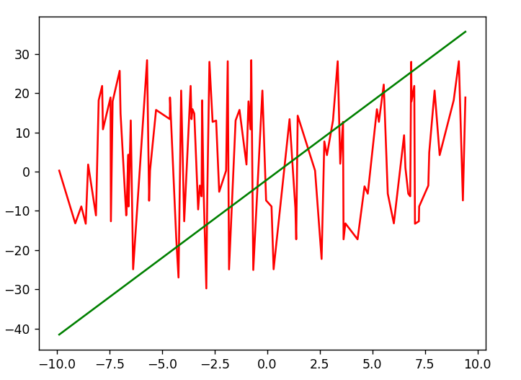

*Зеленая стрелка – оригинальное уравнение*

*Красная – случайная кривая*

*Тогда программа считает общее расстояние между функцией и кривой*

**

*Среднее расстояние между функцией и кривой*

**

**Вывод**

В ходе работы мы изучили и реализовали метод наименьших квадратов для нахождения полиномов и определении расстояние между кривой и функцией.